UNIVERSIDADE FEDERAL DA BAHIA
FACULDADE DE COMUNICAÇÃO
CURSO DE BACHARELADO EM COMUNICAÇÃO
HABILITAÇÃO EM PRODUÇÃO EM COMUNICAÇÃO E CULTURA

MBDU
MOSTRA BAIANA DE DANÇAS URBANAS

DAVID LIMA BARROS

SALVADOR
2017

MBDU
MOSTRA BAIANA DE DANÇAS URBANAS

Memória descritiva da mostra apresentada como requisito final para conclusão do curso de graduação em Comunicação com Habilitação em Produção em Comunicação e Cultura, Faculdade de Comunicação da Universidade Federal da Bahia.

Orientador: Leonardo Costa

SALVADOR
2017

Se eu pudesse explicar o que as coisas significam, não teria a necessidade de dançá-las.

Isadora Duncan

AGRADECIMENTOS
Sinto uma enorme gratidão por todas as pessoas que de alguma forma contribuíram para minha formação no curso de comunicação da UFBA, sem vocês nada disso seria possível. Queria agradecer a minha companheira de todas as horas, Luiza Agra, por ter sido fundamental nessa etapa final da minha trajetória acadêmica, me incentivando de diversas formas e me ajudando sempre que possível. A minha família por ter sido meu porto seguro todos esses anos de vida, me permitindo ir além e apoiando em cada decisão minha. Ao meu orientador Leonardo Costa, por quem criei considerável admiração pela maneira como me conduziu de forma impecável nesse trabalho e que sempre demonstrou muita paciência e sabedoria nas orientações. Agradeço ainda a todos os meus colegas da faculdade de comunicação por terem enfrentado essa difícil jornada junto comigo. Todos vocês merecem aplausos e eu lhes dou de pé.

RESUMO
MDBU – Mostra Baiana de Danças Urbanas traz uma reflexão sobre o trabalho de produção cultural nas danças urbanas, atrelando os conhecimentos adquiridos durante o curso de graduação em Comunicação da Universidade Federal da Bahia ao fazer empírico do exercício da produção. Para isto, traça um histórico sobre o campo da arte urbana, a função do produtor cultural, simultaneamente ao fazer artístico, e sua inserção dentro do campo da dança, analisando sua relação com os diversos agentes do sistema artístico/cultural.
PALAVRAS-CHAVE: Produção Cultural; Danças Urbanas; Hip Hop; Espetáculo

SUMÁRIO

1. APRESENTAÇÃO .................................................................................................... 09
2. QUE DANÇAS URBANAS SÃO ESSAS? .............................................................. 11
2.1 SURGIMENTO NOS ESTADO UNIDOS ............................................................. 11
2.2 SURGIMENTO NO BRASIL ................................................................................. 14
2.3 O LUGAR DAS DANÇAS URBANAS ................................................................. 15
3. O ARTISTA COMO PRODUDUTOR NAS DANÇAS URBANAS ....................... 21
4. O PROJETO MOSTRA BAIANA DE DANÇAS URBANAS ................................ 24
4.1 CONCEPÇÃO E ELABORAÇÃO ......................................................................... 25
4.2 CURADORIA DOS TRABALHOS COREOGRÁFICOS ..................................... 26
4.3 CORREALIZAÇÃO DO ESPAÇO XISTO BAHIA .............................................. 28
4.4 DESENVOLVIMENTO DE PRODUÇÃO ........................................................... 29
4.4.1 ESTRATÉGIA DE COMUNICAÇÃO ................................................................ 31
5. CONSIDERAÇÕES FINAIS .................................................................................... 32
8. REFERÊNCIAS ........................................................................................................ 33
9. APÊNDICES ............................................................................................................. 34

1. APRESENTAÇÃO
Para chegar a posição de membro da equipe de produção da MBDU - Mostra Baiana de Danças Urbanas, um longo caminho foi percorrido. Iniciei meu contato na dança em meados de 2007, quando fui convidado por uma amiga para fazer uma aula experimental na escola em que ela frequentava. Desde então me inseri nesse universo artístico da dança e do movimento hip hop de forma intensa, sendo hoje minha principal atividade de trabalho e, ao mesmo tempo, de lazer. Foram anos praticando em aulas, batalhas, festivais, projetos culturais, festas, em casa e, principalmente, na rua, que cresci e me desenvolvi para então me considerar, de fato, um artista urbano.
Transitando pelos papéis de professor, pesquisador, coreógrafo e aluno, surgiu a necessidade de adquirir a capacidade de produzir, para assim, poder concretizar boa parte desse fazer artístico. Foi a partir disso, que decidi ingressar, em 2010, no curso de Produção Cultural da FACOM – UFBA, ampliando minhas possibilidades na arte e percebendo em Salvador, um cenário ainda inconsistente no que se refere ao campo de produção em dança. Que dentre outras fragilidades exige que os artistas se auto produzam.
Paralelo a minha trajetória acadêmica, iniciei um momento muito importante na minha carreira profissional, no qual fundei, em 2013, o Grupo Insight – Danças Urbanas, conjuntamente com um amigo e colega de trabalho, Damásio Fernandes. Grupo esse que viria a ser uma das companhias realizadoras da MBDU. Com o Insight, pudemos pôr em prática todo conhecimento e pesquisa que possuíamos, além de utilizar os novos aprendizados em produção cultural que eu estava a adquirir. Em pouco tempo, emergimos na cena soteropolitana de forma notável, ocupando espaços não tão ocupados anteriormente por grupos de danças urbanas de Salvador, como teatros, festivais, editais, programas de televisão, entre outros.
Era perceptível a potência que a arte de rua estava e ainda está a ganhar na sociedade, por isso sentimos que era importante levar isso para além das praças e quadras públicas, bairros periféricos e construções abandonadas. A crença de que através da dança poderíamos encontrar novos significados para a vida estava cada vez mais forte, assim, enquanto manifestação corporal humana, enquanto uma das artes mais antigas existentes no universo, a dança, sempre em sua prática e expansão, relacionou-se, principalmente, com cultura, diversão, lazer, prazer, religião, trabalho, comunicação e expressão, apresentando funções específicas articuladas especialmente diante da sociedade no sentido de demonstrar o potencial dessa arte enquanto fenômeno social e educacional em constante processo de renovação, transformação e significação. (GARCIA; HAAS, 2002, p. 76).
Durante nossa vivência artística, trocamos informações e experiências com diversos grupos e companhias de dança da Bahia e do Brasil, dentre eles a Cia Contágios, dirigida por Hélio Oliveira, e o Grupo Inritmo. Ambos representam, juntamente com o Grupo Insight, atuações consolidadas no contexto do hip hop soteropolitano. E foi a partir de muita discussão sobre como fazer transformar a cena de Salvador, que surgiu a ideia de realizarmos conjuntamente uma mostra. De criarmos mais um espaço para que as produções locais pudessem ganhar mais visibilidade e, assim, desenvolvermos um mercado mais sólido, dando mais oportunidade não só para os grupos realizadores, mas também para grupos e artistas emergentes, que, assim como nós, lutam para manter viva a sua arte.
Foi a partir desse contexto que foi formada a equipe de concepção e produção da Mostra Baiana de Danças Urbanas, que já contou com três edições realizadas no Espaço Xisto Bahia, instituição que assina a correalização do projeto, somando um público de, aproximadamente, 300 pessoas, 31 obras apresentadas e por volta de 40 profissionais envolvidos.
A presente memória será dividida em duas partes, sendo a primeira delas direcionada a discutir o fazer artístico quando atrelado a necessidade de se autoproduzir e também de refletir sobre o lugar das danças urbanas na sociedade, dando um recorte na forma que essa prática se estabelece em diferentes locais (rua, escolas de dança, teatros, universidades, etc.).
A segunda parte, é referente às realizações do projeto, explanando detalhes sobre os caminhos percorridos, entraves e soluções encontradas, equipe de produção e finalizando reflexivamente o projeto como um todo.

2. QUE DANÇAS URBANAS SÃO ESSAS?
Dança de rua, hip hop, breakdance ou street dance? Como se chama exatamente esse estilo que está em evidência no mundo e é cada vez mais procurado nos circuitos de dança pelo Brasil afora? Mesmo após tanto tempo dessa linguagem ser criada e disseminada, por volta de quarenta anos atrás, ainda há muito desconhecimento acerca da terminologia correta a ser utilizada. Diferentes fontes apontam para diferentes definições, muito devido ao caráter informal e popular, próprio desse fazer artístico, sendo a ausência de regras e de métodos formalizados uma característica determinante para sua construção e desenvolvimento. Um fato que, ao mesmo tempo que cria uma certa aleatoriedade e divergência no campo das informações, dá a liberdade necessária para uma fértil dinâmica de inovações.
Apesar dos diversos termos criados ao longo dos anos e de não existir uma regra específica de como chamar esse estilo de dança, escolhi priorizar “danças urbanas” como uma definição operacional para este presente estudo, por abarcá-lo de forma mais ampla, além de ser a expressão mais utilizada, atualmente, nos meios da área. Não descartando, entretanto, seus sinônimos citados no início deste parágrafo. De fato, essa discussão ainda é polêmica entre muitos praticantes e pesquisadores, e para compreendermos melhor do que se trata, precisamos entender como tudo começou.

2.1 SURGIMENTO NOS ESTADOS UNIDOS
Se tratando da etimologia das palavras “dança” e “urbana” - que significam, respectivamente, mover-se de um lado para o outro e algo que é relativo a cidade - manifestações artísticas no mundo inteiro podem ser incluídas nessas definições, desde de que atendam aos critérios de urbanidade e enquadradas na linguagem da dança. Por isso, a fim de evitar possíveis enganos, é importante frisar que o foco, nesta memória, é voltado para as danças ligadas ao movimento hip hop dos Estados Unidos.
E para descrever como surgiu o hip hop é imprescindível falar sobre o funk, estilo musical criado na década de 1960 que fundiu o soul, jazz e o rhythm and blues. O surgimento desse gênero, que se deu por afro-americanos, está inserido em um contexto de forte empoderamento negro nas terras estadunidenses, quando os jargões “Black power” e “Black is Beautiful” ganharam força em quase todo o país. Para Ana Cristina Ribeiro, dançarina e escritora sobre as danças urbanas, foi na voz e nos movimentos de James Brown, um dos maiores ícones do funk, que surgiram muitas sementes para o que se tornaria, posteriormente, a árvore das danças urbanas. (Ribeiro, 2011) E se tratando, portanto, de um contexto que aliou um ritmo extremamente dançante e irreverente ao crescimento do movimento negro nos Estados Unidos, o funk possuía as características que culminaram nas bases fundamentais do hip hop.
Além das contribuições na música, moda, ideologia, entre outras coisas, muitas técnicas corporais do que é conhecido como funk style (conjunto de movimentos oriundos do funk) são reproduzidas pelas danças urbanas, sendo reinventadas e diversificadas em muitos estilos.
Falar sobre o início do hip hop é voltar para os anos 1970 e se deparar com o caos vivido por latinos e afrodescendentes que habitavam o Bronx e o Brooklyn, famosos bairros de Nova Iorque. Em meio a muita violência, desemprego e tráfico de drogas, restavam poucas opções para as parcelas mais pobres da cidade. Gangues sitiavam as ruas da periferia, travando guerras intermináveis entre si e com a própria polícia nova-iorquina. Sendo, inicialmente, marginalizado numa sociedade altamente racista e conservadora, o hip hop emerge como uma arte que veio para salvar vidas, mudar o destino de muitos jovens desamparados pelo estado, através de seis pilares importantíssimos para a sua formação: DJ, MC, rap, grafite, beat box e danças urbanas.
Eis que surge um jamaicano, trazido aos dozes anos de idade para o Bronx, conhecido como Kool Herc, que vai inventar a técnica de utilizar dois discos de vinil iguais em diferentes toca-discos para prolongar o break, parte instrumental e percussiva das músicas, formando a base da música hip hop. A ele é conferido o título de pai do hip hop, sendo o primeiro DJ (disk jockey) da história e promovendo as primeiras festas de bairro, conhecidas como block parties. Outros importantes nomes que contribuíram imensamente para a criação das bases que construíram o movimento hip hop sãos os DJs Afrika Bambaataa e GrandMaster Flash, que acrescentaram muitos conceitos ideológicos e complexas técnicas de mixagem. (Ribeiro, 2011)
Além do forte alicerce musical, surgem dois outros elementos fundamentais para o desenvolvimento da consciência do movimento, que vão transpor em palavras toda a revolta e sentimento de luta das questões sociais da época, o mestre de cerimônia (conhecido como MC) e o rap, que traduzindo seus termos para o português significa “ritmo e poesia”. É através desses dois pilares que a mensagem do hip hop ganha força e expressividade, se ocupando em denunciar e alarmar a população para os graves problemas vividos nessas terras abandonadas pelo governo. O MC, sendo o responsável por apresentar as atrações, interagir com o público e trazer mensagens de protesto, enquanto que o rap seria uma forma de “cantar falado”, feita através de rimas.
O grafite, mais um dos pilares do hip hop, se estabelece como a expressão que vai dar cores, formas e mensagens politizadas ao movimento, sendo feito principalmente com spray, ou até mesmo com pincel e rolo de tinta. Apesar de ainda ser uma prática muito polêmica e ilegal em muitos países, grafiteiros continuam a utilizar espaços públicos para criar suas obras e interferir na cidade, seja em muros, construções, estabelecimentos, residências e estátuas. Assim como os outros elementos, possui um caráter de contravenção, de quebra dos padrões estabelecidos e é diferenciado, por muitos, da prática do picho.
Inserida muito posteriormente no grupo dos pilares do hip hop (e ainda ignorada por muitos), a técnica do beat box se baseia em reproduzir vocalmente sons percussivos, efeitos sonoros de DJ’s (como o scratch, rewind, sirenes, etc), instrumentos musicais e até vozes de cantores famosos. Doug E. Fresh representa as primeiras experimentações no movimento, que evoluíram de forma surpreendente até chegar no que é feito hoje em dia.
Por fim, porém não menos importante, incluem-se as danças urbanas. No princípio, dentre os estilos que compõem esse conjunto, apenas o breaking foi considerado como parte do movimento hip hop (e ainda é visto assim por muitos), sendo de fato uma das primeiras manifestações corporais para esse novo gênero musical que estava surgindo. A partir de então surgiram o hip hop dance, krump, new style, entre outros estilos. Contudo, compreendendo o processo de criação e disseminação dessa nova linguagem, percebe-se o quanto os meios de comunicação de massa interferiram no entendimento geral sobre o que eram essas danças, nomeando todo esse conjunto de danças como breakdance (ou por vezes streetdance), sempre buscando dar conta da necessidade de definir os produtos midiáticos – dar títulos, colocar em caixas, empacotar e vender para o grande público. Dessa forma, em diversas fontes de livros e da internet, essas informações vão transitar por distintas definições. É importante inserir, também, nessa lista de estilos, o House Dance e o Wacking, ambos oriundos da cultura Disco, que predominava nas boates da época, além do Locking e do Popping, que são considerados funk style´s mas também fazem parte das danças urbanas.
Em se tratando da disseminação dessas danças pelo mundo, é imprescindível falar sobre duas contribuições muito importantes, a primeira é o programa de televisão “Soul Train”, transmitido nos Estados Unidos durante a década de 1970, que levava bandas e dançarinos de todo o país para divulgarem seus trabalhos. A segunda é representada por Michael Jackson, um dos maiores ícones da música pop, que além de executar movimentos de hip hop e funk style’s com exímia qualidade, sempre incorporava nos seus shows e videoclipes excelentes grupos de dança.

2.2 SURGIMENTO NO BRASIL
O hip hop chega no país nos anos 1980, sendo a cidade de São Paulo seu epicentro desde o início, até os dias de hoje. O tão aclamado Metrô de São Bento representa, dentro da cultura hip hop no Brasil, o Bronx brasileiro. Foi lá que grandes nomes como Nelson Triunfo, Thaíde, DJ Hum e os Gêmeos emergiram na cena nacional, no momento em que o hip hop dava seus primeiros passos por aqui. Além disso, esse novo movimento cultural teve grande espaço nos bailes blacks, eventos festivos produzidos por negros, que tocavam música de negros, para negros. Esses bailes eram a opção que a classe média-baixa tinha para festejar, visto que era socialmente excluída dos clubes requintados e frequentado majoritariamente por brancos.
No Brasil, a dança de rua iniciou seu processo de desenvolvimento em 1982, por meio de filmes, clipes e músicas que servem de inspiração para a dança. Como precursor no Brasil aparece Marcelo Cirino, que fundou o grupo “Gang de Rua” em 1985, ganhando a popularidade por meio do break dance. Marcelo Cirino idealizou, então, o primeiro curso brasileiro de dança de rua, enfocando trabalhos práticos e de pesquisa. Até esse evento, não existiam no país cursos que tratassem com seriedade e respeito dessa forma de dança. (PALHARES, 2009).

É de se imaginar em um país no qual boa parte da população que vive nos grandes centros urbanos é afrodescendente, vivendo geralmente em regiões marginalizadas e superpopulosas, com sérios problemas sociais, haver uma identificação tão grande com um movimento cultural que prega mensagens de conscientização em prol da valorização do negro, através de músicas extremamente dançantes e percussivas. E é exatamente isso o que presenciamos hoje, uma cultura hip hop fortemente presente nos guetos do Brasil, conjuntamente com o funk carioca e outros gêneros semelhantes, seja nas escolas e projetos sociais, ou até mesmo em outros âmbitos, como universidades, emissoras de rádio e televisão, e principalmente no mainstream do mercado cultural.
É possível identificar hoje no país um extenso calendário de eventos que compõem o cenário nacional, desde grandes festivais de música a notáveis projetos de danças urbanas, como é o caso do Festival Internacional de Hip Hop de Curitiba; o Brazil Dance Camp, em Belo Horizonte; e o Rio H2K, no Rio de Janeiro. Em Salvador, o Festival Internacional Vivadança engloba o mais importante evento da cidade, o Evolução Hip Hop, que promove a batalha de breaking mais relevante no estado da Bahia, premiando os melhores bboys e bgirls da competição.
É muito difícil encontrar fontes exatas que indiquem de que forma e por quem as danças urbanas chegaram em Salvador. É de se supor, entretanto, através de conversas informais com os mais antigos praticantes ainda em atividade, como é o caso do bboy Ananias, aos quarenta e dois anos de idade, as primeiras referências teriam sido alguns capoeiristas soteropolitanos que viajavam para os Estados Unidos, em turnês de companhias de dança, e que foram incorporando algumas técnicas com dançarinos locais, carregando consigo ao retornarem de viagem. Porém, tudo feito de forma muito intuitiva e despretensiosa. A realidade hoje é bem diferente, pois já existem diversas escolas e grupos que se ocupam em pesquisar e desenvolver os variados estilos que fazem parte das danças urbanas, além de cursos e projetos que ocorrem ao longo do ano.

3. O LUGAR DAS DANÇAS URBANAS
Quando se fala em arte urbana (ou street art, em inglês) remonta-se para as expressões artísticas que se dão em espaços públicos da cidade, inicialmente atreladas a um caráter marginal, que se distinguem dos padrões estéticos hegemônicos, conectando o cidadão comum com a vasta pluralidade cultural presente nos centros urbanos. A força e a expressividade dessa manifestação artística, entretanto, lhe garantiu o acesso às grandes instituições e espaços detentores do circuito mercadológico e de uma dita legitimação da arte. Dentre as inúmeras facetas desse gênero artístico, são exemplos de arte urbana o grafite, estêncil, performance, instalação, flash mob, estátua-viva, dança de rua, etc.
Uma intensa necessidade de tornar público aquilo que não está sendo dito nos grandes meios de comunicação é o que move muitos artistas urbanos, é a ousadia e coragem de acreditar que suas artes, independentes e singulares, podem sim representar o sentimento de muitos. Um exemplo disso é o trabalho da artista Thalita Andrade, autora de uma série que está presente em paredes e muros por toda cidade de Salvador, intitulada “Luto”. São desenhos de mulheres com rosto coberto com uma espécie de burca, que abordam questões de gênero, genocídio feminino, sexualidade, machismo, entre outras coisas. Uma obra que, ao ser feita sem uma autorização formal, rouba para si o lugar de fala sobre tópicos defendidos pelo feminismo, nem sempre discutidos ou conferido às mulheres. É importante ressaltar que a arte urbana se configura em um forte instrumento de expressão para aqueles que não possuem espaço na mídia, dando oportunidade para que assuntos, opiniões e pensamentos que não são amplamente debatidos, sejam postos em pauta.
Nas danças urbanas pode-se citar o exemplo do estilo Waacking, que tem origem nas boates LGBT’s de Los Angeles nos anos 1970 e que ganham o mundo nas décadas seguintes. Inicialmente discriminado pela comunidade mais conservadora da dança e sendo, hoje, uma técnica muito requisitada em audições de importantes companhias no mundo, se baseia em movimentos considerados extremamente femininos, exagerados e sexuais. Um estilo que sempre defendeu o direito de homens a se comportarem de forma livre e sem pudores, dançando de uma maneira mais comumente dançada por mulheres, muitas vezes com salto alto e vestido. Hoje é amplamente praticado por homens e mulheres, independente da orientação sexual.
Alguns estudos apontam para a existência de artistas de rua desde o Antigo Egito e o Império Romano e quando se olha para essas manifestações percebe-se a relação intrínseca com os locais em que são praticadas. (Janson, 1992) Lugares alternativos frequentados por seguimentos mais liberais da sociedade, onde a moral e a noção de certo e errado são vistas por perspectivas não tão tradicionais, onde há maior permissividade para novos paradigmas surgirem e provocarem mudanças. Tanto a rua, quanto as festas populares representam e muito esse lugar de maior liberdade de ser e estar, em que a lógica do conservadorismo e da dominação é mais questionada e há uma maior dinâmica de transformações.
Além de surgir em locais com essa tal liberdade, o movimento hip hop desde o início foi composto principalmente por pessoas inconformadas, que sentiram a necessidade de fazer um tipo de arte fora dos padrões. Seja o grafiteiro que utilizava muros e metrôs para trazer mensagens de protesto, seja o DJ que revolucionou a música utilizando uma dinâmica técnica de mixagem, ou até mesmo o rapper, com uma nova forma de cantar. E não é diferente com os praticantes das danças urbanas.
Há séculos que o balé clássico é o modelo hegemônico na dança em todo o mundo ocidental e sua ideia de corpo, musicalidade, metodologia de ensino e movimentos sempre foi muito rígida e elitista. Seu conceito de corpo ideal é baseado na mulher magra, alta e branca que se move de maneira leve e delicada, seguindo o padrão europeu e protagonizando histórias de fadas e princesas. Quem morava ou circulava pelo Bronx nos anos 1970 sabia que estava sempre em risco, podendo ser assaltado ou morrer a qualquer momento, por isso, manter uma postura hostil era indispensável, algo que influenciava completamente a maneira de se mover das pessoas e, consequentemente, de dançar. “O corpo é o veículo do ser no mundo, e ter um corpo é, para um ser vivo, juntar-se a um meio definido, confundir-se com certos projetos e empenhar-se continuamente”. (MERLEAU-PONTY, 2006, p. 122). Partindo desse pensamento de Maurice Merleau-Ponty, pode-se entender o indivíduo como um corpo que é atravessado por inúmeras interferências dos meios sociais em que se localiza e que atuam na sua construção enquanto subjetividade. Sendo possível, portanto, que essas influências determinem os princípios que o sujeito assumirá para sua conduta moral. Dessa forma, o corpo se configura como o meio pelo qual cada indivíduo existe, percebe a existência e como a concretiza, na sua realidade física
A partir dessa ideia de corporificação atrelada ao meio social, o breaking, primeiro estilo de dança a ser identificado como parte do hip hop, quebra completamente com aspectos hegemônicos do balé clássico, trazendo movimentos de muita força, explosão, acrobacias, velocidade e agressividade. Trata-se de um estilo que ganhou muita notoriedade pela complexidade e plasticidade dos seus movimentos, se tornando um dos maiores símbolos das danças urbanas e uma forma de valorização ao corpo negro. Nessa perspectiva, vale utilizar o pensamento do sociólogo Stuart Hall, que defende o fato das pessoas utilizarem seus corpos “como se ele fosse, e muitas vezes foi, o seu único capital cultural” (Hall, 2003, p. 342).
Outro fator determinante na construção das danças urbanas é o fato de muitas delas surgirem na rua, enquanto que as danças mais tradicionais eram restritas aos grandes teatros e escolas exclusivas. O chão de concreto, a ausência de espelhos, o barulho da cidade, as pessoas que circulavam nas ruas, tudo isso interferiu no processo de concepção e evolução dos primeiros movimentos dos bboys e bgirls, nomenclatura usada para quem dança o breaking.
Manter uma manifestação cultural restrita às pessoas e ao local em que foi criada, de fato, pode-se garantir uma certa autenticidade quanto aos critérios que a definem. E se tratando de um tipo de dança que dialoga com os mais diferentes tipos corporais, com uma linguagem popular e acessível, inclusive para camadas com menor condição financeira e baixa escolaridade, a dança de rua nos Estados Unidos passa a ganhar a identificação e representar o gosto de uma maioria desfavorecida, optando por consumir produtos que se aproximam de sua realidade e que dialoguem com ela, nos locais em que se vê pertencente. E com o crescimento dessa linguagem e o aumento do seu consumo, entra a lógica capitalista de absorver potências comerciais, surgindo diferentes aspectos em uma nova roupagem, não só das danças urbanas, mas da arte urbana com um todo.
No grafite, percebe-se o deslocamento da presença de muitos grafiteiros da rua para ocupar grandes salões de arte e museus, o que por um lado representa a conquista de sua inserção em um mercado mais rentável, a legitimação de uma série de entidades e líderes de opinião quanto a esse fazer artístico, bem como um novo alcance das obras. Por outro, o deslocamento afasta essa arte do cidadão comum, sem dinheiro nem instrução para frequentar espaços elitizados, além de amenizar o caráter de contravenção que o grafite sempre teve.
No rap, pode-se perceber como o cenário mudou bastante ao longo do tempo, quando no início era restrito apenas aos bailes blacks, nos quais só a classe-média baixa frequentava, concentrando suas letras voltadas para um discurso de crítica social em prol dos menos favorecidos e de valorização da cultura negra. Era feito principalmente por pessoas que viviam em condições profundamente precárias e de risco, que imprimiam nos versos toda a revolta pela posição desfavorecida que tinham, através de gírias e de histórias do cotidiano da favela. Muitas vezes os grupos de rap eram formados por pessoas que tinham ligação com o tráfico de drogas e com o crime, como foi o caso do Mano Brown, integrante de um dos mais relevantes grupos de rap brasileiro, os Racionais MC´s. Na música “Diário de Um Detento”, composta por Jocenir Prado, Brown compartilha as mesmas experiências do autor.
São Paulo, dia 1º de outubro de 1992, 8h da manhã
Aqui estou, mais um dia
Sob o olhar sanguinário do vigia
Você não sabe como é caminhar com a cabeça na mira de uma HK
Metralhadora alemã ou de Israel
Estraçalha ladrão que nem papel
Na muralha, em pé, mais um cidadão José
Servindo o Estado, um PM bom
Passa fome, metido a Charles Bronson
Ele sabe o que eu desejo
Sabe o que eu penso
O dia tá chuvoso. O clima tá tenso
Vários tentaram fugir, eu também quero
Mas de um a cem, a minha chance é zero
(Racionais MC’s, 1997)
Hoje em dia, é um fato que o rap ganhou seu espaço na gigante indústria da música, sendo um dos gêneros mais consumidos pelo mundo, protagonizando grandes prêmios internacionais e servindo como um mecanismo para a ascensão social de jovens em periferias Brasil afora. Muitos artistas passaram a acrescentar nos seus repertórios músicas menos complexas e menores, para serem tocadas nas emissoras de rádio e de televisão, dividindo o teor político e de crítica social por temas menos engajados. E se antes, exaltava a identidade africana, valorizando o caos e a excentricidade do ser humano, passa a concentrar o discurso na ostentação, drogas e sexo.
Voltando o olhar para a dança de rua, pode-se identificar mudanças significativas quanto as formas de praticá-la, como, por exemplo, o percurso de muitos grupos em direção a escolas de dança, universidades e teatros. Esse tipo de dança passou a figurar, além dos bailes blacks e a rua, os videoclipes, festivais de dança, programas de televisão, projetos culturais e tantos outros ambientes artísticos. Os mesmos dançarinos que eram abordados pela polícia, nos metrôs e espaços públicos, passaram a ser estrelas de redes sociais e ganhar muito prestígio na sociedade. O que tinha um cunho estritamente popular, passou a representar uma expressão formada também pela elite, sobretudo por pessoas de diversas etnias, que acrescentaram novas técnicas, metodologias de ensino e formalizações a essa dança.
Como praticante, vivenciando a cultura hip hop por cerca de dez anos, percebo o quão polêmico é o debate sobre as transformações que esta passou e passa até hoje. Se deparar com o fato de se tratar de um tipo de arte que, de início, é discriminada e perseguida por uma elite branca, para ser, posteriormente, consumida, produzida e, muitas vezes, protagonizada por ela, reforçando as posições de privilégio dentro da sociedade, é de se entender a revolta e as atribuições de apropriação cultural, tão discutidas atualmente. Além disso, fala-se muito nos malefícios da comercialização dessa arte, que surge de forma underground e se torna um forte produto de mercado, perdendo muito da sua essência e originalidade, sofrendo uma certa homogeneização das suas peculiaridades.
Em entrevista à “Caros Amigos” o rapper brasileiro Mv Bill, expõe suas opiniões sobre esse processo de transformação da cultura hip hop. “O Hip-Hop vem se tornando símbolo do consumo, especialmente para uma juventude de classe média-alta, branca e ligado ao culto ao corpo, que se apropria do Hip-Hop como música rítmica, tímbrica e homofóbica de padrão gangsta americano nas academias de ginásticas das áreas mais ricas da cidade.” (Mv Bill, 2005).
Quando uma dança sai da rua e vai para um palco, é que certo que outros aspectos entram em jogo e cabe ao artista saber lidar com isso, saber como manter a integridade dessa linguagem viva, se assim o quer. Artes foram feitas para transformar e ser transformada. Ser superada, adaptada, relida, deslocada e fundida. A depender de cada iniciativa artística, o êxito na legitimação dada a cada obra muda, conforme a capacidade, consciência e aprofundamento de cada artista no seu trabalho. Portanto, é importante entender que no processo evolutivo de cada expressão, a pureza da sua essência estará em voga e, entre ganhos e perdas, novas características inevitavelmente vão surgindo.
É importante para a evolução das danças urbanas quando seus praticantes ingressam nas universidades e levam esse conhecimento para um âmbito que lhes permite, através do pensamento acadêmico, buscar uma legitimação mais ampla. Aliando o vasto conhecimento prático a um embasamento teórico não conferido a eles na rua, o que vai possibilitá-los dialogar com mais pessoas, em novos lugares, abrangendo a área de atuação do hip hop para além dos guetos e festas.
Quando se conquista novos espaços de reconhecimento, novas possibilidades surgem, um entendimento maior se estabelece e outras conquistas são atingidas, como por exemplo, a ascensão social, a mudança da realidade dos jovens da favela, a valorização da cultura negra, a conscientização da sociedade para causas válidas, toda uma quebra de conservadorismos prejudicais as relações humanas, a uma mudança de mentalidade nas políticas culturais, conquistando-se uma suposta maior justiça social.
O MBDU surge dentro dessa lógica de levar as danças urbanas para outros âmbitos de legitimação e de fazer artístico, uma vez que ainda nos deparamos em Salvador, com um cenário escasso em relação a presença da dança de rua nos teatros soteropolitanos. E mesmo sendo um dos estilos que mais cresce na cidade, ainda não se encontra estruturado e profissionalizado a ponto de dar vazão a enorme demanda se estabelece a cada dia. O ímpeto é de complexificar o fazer artístico, entrar em diálogo com um público maior, experimentar novas maneira de praticar dança de rua, criar um espaço de troca entre os grupos, conscientizar o estado, junto aos espaços culturais, para a força e importância dessa manifestação artística e servir de referência para outros artistas urbanos buscarem maior profissionalismo.

3. O ARTISTA COMO PRODUDUTOR NAS DANÇAS URBANAS
Para iniciar a discussão sobre o papel do produtor cultural, dando enfoque na sua atuação simultânea ao fazer artístico, isto é, o profissional que concentra ao mesmo tempo as funções atribuídas ao artista (criação, concepção e execução da obra) e as de produção (elaboração e execução de projetos), considero relevante trazer informações sobre de que forma a maioria desses profissionais ingressam na carreira. Há um importante dado divulgado pelo Panorama Setorial da Cultura Brasileira, um amplo estudo nacional que tem o objetivo de gerar um cenário informativo sobre a conjuntura artística do Brasil, entre os anos de 2011 e 2014, patrocinado pela Vale e Ministério da Cultura, por meio da Lei Rouanet.
Neste estudo, estima-se que quando indagados sobre o principal motivo que os fizeram atuar na profissão, entre inúmeras respostas, 47% dos gestores/produtores culturais são artistas que sentiram necessidade de se produzir; 25% tiveram influência de conhecidos e amigos do meio artístico; 19% têm pessoas ligadas à arte na família; 31% produzem para adquirirem vocação (ser dançarino, músico, cantor, ator) e 25% das pessoas participavam de grupos que precisavam de um produtor.
Diante desses dados, percebe-se um cenário muito mais baseado na necessidade do que propriamente na capacitação, vocação ou real interesse em desempenhar essa função, o que muitas vezes não se configura como um quadro benéfico para o meio artístico. O produtor é o agente diretamente evolvido e responsável pela realização de eventos e projetos culturais, garantindo a qualidade e a concretização do produto cultural, executando para isso todas as demandas e imprevistos resultantes da produção. (Avelar, 2008, p. 52). É pensar no suporte administrativo, no gerenciamento de produtos e serviços culturais, na elaboração de projetos, análise dos possíveis meios de financiamento, no planejamento de ações estratégicas, no diálogo com os stakeholders, dentre tantas outras demandas. Para ser um bom produtor cultural é necessário ter, entre outras coisas, a habilidade de concretizar a efetivação de um projeto. É ser aquele que crê no artista, que crê na arte.
As características necessárias para atuar nesse setor envolvem técnicas e conhecimentos interdisciplinares aliados a procedimentos próprios, além disso, há que se destacar o fato de muitas vezes esse profissional concentrar atividades de outras áreas, como a divulgação e assessoria de imprensa (comunicação), o agenciamento (comércio e marketing) e a gestão de carreira artística (empresário). O que, por um lado, revela a carência de uma estrutura profissional na área cultural, por outro, demonstra o grau de importância da função de produtor, que se encontra em constante fase de construção. Portanto, é crucial para o desenvolvimento do âmbito artístico uma composição de profissionais da área de produção que atendam esses pré-requisitos, algo que felizmente se torna cada vez mais possível no Brasil muito por conta de um crescimento do campo de formação. Segundo um mapeamento divulgado, em 2016, pelo Observatório Itaú Cultural, cerca de 80% dos cursos de formação em produção e gestão cultural existentes hoje no Brasil, foram criados apenas nos últimos dez anos, o que demonstra, além de uma recente e importante tomada de consciência, como ainda estamos no início de um longo percurso.
Se pensarmos que mesmo nas linguagens com mais espaço nos âmbitos comerciais e midiáticos, como a música e o cinema, há uma certa dificuldade em encontrar produtores competentes com formação e experiência na área em questão, sem dúvida encontramos um quadro mais defasado ainda quando nos deparamos com o meio da dança. Principalmente no movimento hip hop, o qual tem sua origem em um contexto de rua e informal, distante do âmbito profissional, pelo menos no seu início.
A necessidade de transitar simultaneamente pelo fazer artístico e pela produção cultural pode, muitas vezes, significar um grande obstáculo para o desenvolvimento da obra e do artista. Levando em conta a complexidade do aprimoramento técnico, da concepção de conteúdo, do entendimento inerente ao discurso de cada trabalho, ou seja, de viver a própria arte, torna-se essencial o mergulho completo de um coreógrafo, por exemplo, em um processo de criação. Quando essas demandas são aliadas as necessidades burocráticas e operacionais de um projeto, no que se refere à produção, o artista-produtor passa a transitar por outros estados de competências humanas, desviando-o da imersão criativa mencionada acima.
No MBDU, senti na pele o que pode acarretar esse acúmulo de funções tão díspares. De forma mais intensa na terceira edição da mostra, na qual o produtor do Grupo Insight, Gil Alves, estava ausente por motivos de saúde, sendo suas atividades concentradas em mim. Fato esse que considero ter interferido bastante no meu desempenho enquanto dançarino naquela noite, a ponto de não ter conseguido me concentrar propriamente antes das apresentações, ocasionando alguns erros coreográficos durante minhas performances.
Posso afirmar, entretanto, que não é apenas de fatores negativos que enxergo a fusão do produtor-artista. Desde o início da minha busca por adquirir conhecimentos na área da produção cultural, pude atrelar importantes aprendizados para serem incorporados na concepção de trabalhos artísticos. É de suma importância direcionar a construção de uma obra levando em conta aspectos que são primários na elaboração de um projeto, como viabilidade financeira, relevância social, público alvo ou até mesmo possíveis patrocinadores. Além disso, a competência de produzir é fundamental para diversas situações no cotidiano da vida, a arte do planejamento é vital para a conquista de inúmeros objetivos, sejam eles quais forem.
É preciso entender, portanto, até aonde vai os ganhos e perdas ao assumir os dois papéis. Se preparar da maneira mais organizada possível, sempre prezando por um bom planejamento, buscando equilibrar as demandas e sabendo dividí-las quando necessário. De fato, já compreendia as características e limitações do MBDU, porém, vivenciando essa dupla função, pude enxergar de forma mais nítida esse relevo tão saliente, de modo que muitos entendimentos foram surgindo e certamente serão de grande valia para as próximas edições. E se produzir um projeto requer um alto grau de organização e planejamento, ser artista-produtor duplica essa complexidade.

4. O PROJETO MOSTRA BAIANA DE DANÇAS URBANAS
Partindo da ideia de criar um espaço de difusão da produção de danças urbanas do estado da Bahia, surge o “MBDU”. Trata-se de uma mostra coreográfica realizada por três grupos que possuem relevante atuação na cena baiana da dança: Grupo Insight, Cia Contágios e Grupo Inritmo. Além de contar com a correalização do Espaço Xisto Bahia. Conjuntamente com diferentes convidados em cada edição, essas companhias criam uma nova iniciativa para a cena hip hop do estado, fortalecendo o acesso de uma arte genuinamente de rua e marginalizada, aos palcos de teatro. Cresce com o “MBDU”, a percepção da importância de estimular a já efervescente fase que as danças urbanas se encontram na Bahia, compreendendo o volume de trabalhos e grupos que emergem a cada dia.
O projeto teve sua primeira edição no dia 18 de Maio de 2016, no próprio Espaço Xisto Bahia, local onde também foram realizadas as outras duas edições seguintes, nos dias 1 de setembro de 2016 e 12 de Maio de 2017. Na mostra foram apresentadas obras que abordam as bandeiras levantadas pela arte urbana, dialogando de forma direta com a contemporaneidade, através de movimento, música, moda, comportamento, discursos políticos e militância na luta contra a opressão de minorias.
Todo um processo de curadoria foi aplicado para garantir a diversidade e qualidade técnica da mostra, proporcionando para cena baiana uma oportunidade de mostrar suas potências locais e enriquecendo a dinâmica de criação e difusão dessa linguagem.

4.1 CONCEPÇÃO E ELABORAÇÃO
A fase de construção de um projeto é crucial para o seu êxito, ou para seu insucesso. Saber organizar de forma clara e objetiva o conceito e o planejamento da ação cultural é de extrema importância para aumentar seu grau de eficiência e torná-la mais executável. O produtor e gestor cultural Rômulo Avelar defende a ideia de que é fundamental cumprir certas etapas para garantir essa eficácia. O teórico descreve os três pontos macro de uma produção.
A etapa de pré-produção de um projeto consiste na fase de concepção, surgindo com a ideia de executá-lo, para então seguir no seu planejamento. Nesse momento se desenvolve a elaboração do projeto, o cronograma, a captação de recursos e a definição da equipe. Trata-se de uma etapa crucial para o êxito da ação cultural, pois é quando são definidos os conceitos fundamentais de todo o projeto.
A produção representa o período de execução do que foi planejado. Começa no momento em que se inicia a assinatura de contratos e estabelecimento dos acordos, sendo finalizada com o término do evento. Desde que os contratos entram em vigor, o produtor tem a responsabilidade de concretizá-lo, levando em conta tudo que foi descrito no projeto, objetivando a preservação dos princípios definidos.
Por fim, a pós-produção é realizada na última etapa da produção, nela acontecem a feitura dos relatórios finais, clipagem, pagamentos, distribuição dos recursos, prestação de contas, avaliações de resultados, entre outras coisas. Representa o momento de analisar a rentabilidade e efetividade da ação, a repercussão obtida nos meios de comunicação bem como a distribuição de recursos adquiridos. (Avelar, 2008)
Após surgir a ideia de criar o “MBDU” e termos garantido a parceria com o Espaço Xisto Bahia, o qual já desenvolvíamos uma estreita relação (em apresentações, oficinas e projetos em comum), partimos para a elaboração do projeto com os produtores de cada grupo, criando uma espécie de conselho do projeto, usado para decisões gerais. Prática essa que foi importante para garantirmos um olhar mais amplo, esculpindo de forma minuciosa o que seria, mais para frente, a mostra.
O projeto, inicialmente, foi elaborado com foco voltado para os profissionais envolvidos e parceiros, sem objetivar captação ou possíveis patrocinadores. Sentimos que era importante, antes de mais nada, estruturar e colocar o “MBDU” em prática de forma autônoma e independente, para então seguir para as próximas fases, com um projeto mais conciso e amadurecido. O objetivo principal era de criar esse mecanismo de difusão, antes de qualquer retorno financeiro. Muitas vezes quando os projetos são elaborados visando editais específicos, tende-se a adaptar seus objetivos em prol dos critérios de seleção, o que pode significar uma escrita que não atenda os reais anseios dos proponentes ou que os afaste das verdadeiras necessidades que a ação visa lidar.

4.2 CURADORIA DOS TRABALHOS COREOGRÁFICOS
É de extrema importância dentro de um projeto cultural um eficiente trabalho de curadoria das obras a serem inseridas na programação do mesmo. Trata-se de um fazer que requer pesquisa, envolvimento, sensibilidade e um eficiente diálogo com os artistas. O curador deve levar em conta conhecimentos culturais, artísticos e técnicos em conformidade com as concepções e tipos de propostas a serem apresentadas.
A importância do desenvolvimento dessa área de atuação vem crescendo ao longo do tempo, cada vez mais presente em diversos estudos acadêmicos, que têm elucidado de que forma o profissional curador tem uma enorme responsabilidade no campo cultural. A pesquisadora Cristina Tejo defende o crescimento desse setor, apontando para uma real necessidade de conexões entre os profissionais da área. “A relação curador-curador ainda é algo a ser elaborado. Criar interlocuções entre nós é essencial para a ampliação de oportunidades de colaboração e para o adensamento da reflexão do que fazemos” (TEJO, 2011, p. 9).
No caso do MBDU, no qual haviam três grupos que dirigiam o projeto ao mesmo tempo que eram responsáveis por produzir os trabalhos coreográficos, ainda foi possível encarar longas reuniões para debate e seleção dos trabalhos que comporiam as apresentações da mostra. E se tratando de grupos com relativa competência de criação e concepção, considero que as noites de apresentação foram composta por trabalhos com qualidade. Além disso, contamos também, em cada uma das três edições do projeto, com diferentes convidados que compuseram as grades dos espetáculos.
Dentre os convidados, podem ser ressaltados as participações de Lucas Vasconcelos, Slick Junior, Grupo Emergentes e Caíque Melo, Heroes of Crew, Afroragga, Unidade Allstar, todos de Salvador. Além de Lucas Lemos (Franca, SP) e Diego Santos (Recife, PE). Diversos artistas com caminhos e carreiras bem distintas, que possuem diferentes saberes e técnicas.
Assim, garantindo uma razoável quantidade de trabalhos a serem expostos, a função de ordenamento e articulação das obras ficou sob responsabilidade de Gil Alves, produtor do Grupo Insight e então membro da equipe de direção do MBDU. Coube a ele desenhar o roteiro de coreografias de cada edição da mostra levando em conta conteúdo, necessidades técnicas, duração e relevância das obras. Todos os trabalhos deveriam ser enviados em mídia audiovisual, com antecedência de quarenta e oito horas de cada edição, para que esta função fosse desempenhada. O que de fato ocorreu na maioria das vezes, salvo algumas exceções.
A partir do vasto estudo sobre práticas curatoriais da professora, coreógrafa e pesquisadora Nirlyn Seijas, pode-se constatar que “(...) a curadoria não é uma mera atividade organizativa, operacional, executiva. Curadorias não só executam atividades de produção como as transcendem. Sua potência está na forma de articular estas ações para que funcionem como mecanismos reflexivos. Cada operação torna-se signo para a criação de entendimentos sobre a materialidade visível. Desta forma, sua potência está na maneira de organizar e não apenas na organização. ” (Seijas, 2014, p. 134). Mais adiante, ela conclui que não é possível haver imparcialidade no trabalho curatorial, no qual leve em conta apenas o gosto pessoal ou somente o contexto em que se inserem as obras, mas que se baseia na interseção entre esses dois pontos. Esse entendimento de Seijas foi essencial para guiar nossas escolhas dentro do MBDU, no que se refere a importância política das escolhas dentro da curadoria e as possíveis consequências delas.
Considero importante ressaltar um aprendizado que me ocorreu refletindo sobre como uma falha de comunicação, por menor que seja, pode afetar em muito a função de um curador de espetáculos de dança. Na segunda edição do MBDU, a Companhia Contágios, um dos grupos realizadores do projeto, modificou a cena final de uma das suas coreografias na véspera da apresentação, com o uso de um pó branco que era lançado ao ar, no meio do palco. Modificação essa que não foi incluída no material enviado ao curador, o que consequentemente acarretou em um sério problema de transição para o trabalho seguinte. Foram alguns minutos até a equipe de palco amenizar o transtorno, limpando os resíduos da cena, prejudicando a continuidade da mostra.
Este fato evidencia como o gerenciamento minucioso de cada detalhe de um projeto se mostra fundamental para o seu êxito, seja no árduo trabalho de prevenção de incidentes, seja na rápida atuação para remediar imprevistos. Nunca será em vão o esforço para formular de planos de gerenciamento de crise.

4.3 CORREALIZAÇÃO DO ESPAÇO XISTO BAHIA
Um fator importante para viabilizar a mostra, sem dúvidas, foi a união com o Xisto, importante espaço cultural do estado que data a sua existência desde 1988 e é localizado no subsolo da Biblioteca Central dos Barris. Atualmente é vinculado a Diretoria de Espaços Culturais – DEC, órgão adjunto da Secretária de Cultura da Bahia, e desenvolve ações de dinamização, fomento e acessibilidade aos bens culturais, através de iniciativas da FUNCEB (Fundação Cultural do Estado da Bahia) e da própria SECULT.
O espaço possui, além de duas salas de ensaio, foyer, sala de reuniões e galeria, uma sala de espetáculo com capacidade para até 200 pessoas, local onde acontece o “MBDU”. Trata-se de um lugar com boa acessibilidade já que é localizado no centro da cidade e próximo à Estação da Lapa, hoje maior terminal rodoviário da cidade de Salvador. Uma outra importante característica do Xisto, que o qualificou como uma boa opção para ser palco da mostra, é o fato de ser um lugar frequentemente utilizado para apresentações de dança, criando uma relação de tradição com essa linguagem e seu público.
Os grupos realizadores do projeto já possuíam certa aproximação com a direção do espaço, representada por Ninfa Cunha, devido a participações em eventos anteriores, o que encaminhou o diálogo e a proposição do “MBDU”. Percebe-se em Salvador uma grande dificuldade de grupos artísticos independentes terem oportunidade nas pautas dos espaços culturais da cidade, seja por questões financeiras ou seja por falta de profissionais da área de produção que atuem nessa intermediação. Agrava-se mais ainda essa situação no caso das danças urbanas, que tem sua origem em um contexto de rua, informal e não elitizado.
Nessa parceria de correalização, o Xisto se comprometeu a ceder, além da estrutura e de seus profissionais (técnico de som, pessoal de receptivo e de bilheteria, técnico de luz e segurança), as pautas da sala principal. Uma ação estrategicamente planejada para épocas não ambicionadas por outros proponentes, que além de ter demonstrado entendimento da importância de estimular a produção das danças urbanas, garantiu maior dinamização do próprio espaço. E, dessa forma, pôde evitar a escassez de eventos no local, além de estreitar conexões com um público ainda não conquistado pelo Xisto, o crescente movimento hip hop.
Como contrapartida pela pauta, os grupos realizadores deveriam realizar, além da própria mostra em si, oficinas abertas ao público nas salas multiuso do espaço, que foram utilizadas como importantes estratégias de comunicação, a serem detalhadas posteriormente em tópico propício. Nessas oficinas foram trabalhadas células de trabalhos apresentados no “MBDU”, de forma a fornecer ao público uma visão mais próxima das obras que estariam por assistir.

4.4 DESENVOLVIMENTO DA PRODUÇÃO
Como citado anteriormente, Rômulo Avelar descreve essa etapa como o momento de execução do projeto, colocando em prática tudo que foi planejado. É hora de saber se tal planejamento foi elaborado com qualidade. (Avelar, 2008)
As três edições do MBDU ocorreram de maneira tranquila, sem grandes problemas de produção, o que contribuiu muito para uma boa harmonia da equipe. As diversas reuniões realizadas foram fundamentais para alinhar as demandas e definir funções de cada profissional, entretanto, seria impossível dizer que imprevistos não aconteceram. Acredito que o maior desafio foi dar conta dos trabalhos externos, simultaneamente com o projeto, além da participação também como artista. Como se tratou de uma iniciativa sem fins lucrativos, muito mais com uma finalidade ideológica, foi necessário conciliar as atividades de modo a não prejudicar nenhum dos lados.
Há alguns pontos que considero importante discorrer, como por exemplo, a relação com os técnicos do espaço. Pela experiência que tenho na área de produção não é nenhuma novidade para mim que essa parte pode ser conflitante e desgastante, para ambos os lados. Imagino que dar conta de todas as especificidades técnicas de um espetáculo não deve ser fácil, principalmente se tratando do fato de que isso envolve relações interpessoais e, consequentemente, egos. No caso do Xisto, um espaço cultural do estado e parceiro do projeto, o que vivenciamos enquanto equipe de produção foi a recorrente falta de empenho profissional do servidor público soteropolitano, agravada por se tratar de um evento de pequeno porte. Junto a isso, acrescento uma característica de estrutura organizacional de algumas entidades culturais quando disponibilizam seus funcionários apenas no horário comercial tradicional, até às seis horas da tarde, sujeitando os espetáculos a cobrirem eventuais horas extras.
Na parceria com o MBDU, foi garantida a atuação dos seus técnicos sem ônus para o projeto, o que na prática não funcionou muito bem. Percebemos que foi uma concessão feita pela diretoria que não foi bem recebida pelos seus funcionários, preferimos então remunerá-los, mesmo não sendo uma obrigação nossa, para garantir o bom funcionamento da produção do espetáculo. Esse foi um ponto discutido pela equipe para ser reavaliado em possíveis edições futuras.
A estrutura básica do espaço foi considerada razoavelmente satisfatória para execução do projeto, levando em conta sua dimensão, equipamentos de luz e som, capacidade de público, estado do piso do palco, camarins, coxias, entre outros. Não tiro a real necessidade de manutenção de diversos aparelhos e maquinismos, mas para proposta em questão foi suficiente. Apenas uma exceção considero mais grave, o ar-condicionado, que estava sem funcionar, inviabilizando a realização de qualquer evento no Xisto. Inicialmente a direção orientou para que custeássemos o aluguel de novos aparelhos para sanar essa carência, o que foi prontamente recusado por nós, entendendo isso como uma despesa particular da própria instituição.
Pontuo ainda, a função de organizar a marcação de palco, envolvendo principalmente a logística de elementos cênicos, entradas e saídas das coreografias e carga horária de trabalhos externos dos artistas participantes. Como as edições do MBDU ocorreram em dias úteis, garantir a presença de todos os dançarinos durante o dia inteiro era muito complicado, o que dificultou e muito o mise en place.

4.4.1 ESTRATÉGIA DE COMUNICAÇÃO
Desenvolver estratégias de comunicação eficazes para um projeto cultural é um dos fatores mais importantes para o seu êxito em relação ao público. Para que essa difusão de trabalhos coreográficos seja eficiente ao ponto garantir aos artistas uma relação sólida com sua audiência para além da mostra, é necessário um estudo eficaz de quem realmente tem ligação com a dança e com a arte urbana, seja consumidor ou produtor de conteúdo. Trata-se, portanto, de não apenas garantir um expressivo número de expectadores para o MBDU, mas, também, de stakeholders que possivelmente se tornarão futuros parceiros ou participantes do projeto.
Com isso, inserimos nas estratégias de comunicação frequentes visitas pessoais dos grupos realizadores em diversos eventos de dança, aulas de escolas, espetáculos, órgãos públicos, entre outros. De fato, a divulgação corpo-a-corpo se mostrou a mais efetiva, proporcionando um contato próximo dos artistas com o público.
Além das ações voltadas para as redes sociais online, com postagens diárias nas páginas do evento e dos profissionais envolvidos, sobre o “MBDU” e os trabalhos que seriam apresentados, uma ação importante na mobilização do público foram as oficinas de dança. Uma iniciativa que, além de ser uma contrapartida à pauta cedida pelo Xisto, se configurou em um importante mecanismo para atrair público e divulgar a mostra.
As oficinas foram realizadas sempre semanas antes das edições do projeto, que contaram com interessantes números de participantes, levando em conta o histórico de participação em workshops na cidade (média de 45 pessoas por oficina). Uma oficina para cada uma das três edições, com duração de três horas, aproximadamente, dividas pelos grupos realizadores.
5. CONSIDERAÇÕES FINAIS
Durante o período de pouco mais de um ano, que compreende a realização das três edições do MBDU, muito aprendizado foi somado à minha experiência como produtor e artista de danças urbanas. Foram diversas reflexões, amadurecimento, mudança de conceitos, descobertas e um grande crescimento pessoal e profissional. Momentos únicos de vivenciar diferentes funções e lugares que me deram a oportunidade de ter distintos pontos de vista sobre o fazer artístico e a forma como ele é produzido. Fico realizado por se tratar de ocasiões em que pude participar no processo de valorização de uma cultura originalmente marginalizada e que representa tantas pessoas, levando-a para lugares ainda pouco conquistados, sempre vislumbrando a evolução para o movimento hip hop como um todo.
A presente memória me permitiu chegar em conclusões ainda inéditas para mim, ao me fazer problematizar diversas questões que trouxeram entendimentos que vou carregar por toda minha carreira. Como a reflexão sobre o lugar que arte urbana tem na sociedade atual, de onde ela veio e para onde vai, situando-a no Brasil e construindo argumentos mais embasados sobre o ato de transpor uma cultura de rua para o palco e para o meio acadêmico. Foi um momento de rever opiniões que eu tinha e que se reorganizaram na minha cabeça, principalmente ao revisitar grandes autores como Rômulo Avelar (2008), Nirlyn Seijas (2014), Ana Cristina Ribeiro (2011), entre tantos outros, que reacenderam em mim questões importantíssimas para qualquer profissional do campo da cultura.
Me fez, ainda, rememorar toda a trajetória na Faculdade de Comunicação da UFBA, uma experiência que mudou completamente minha visão de mundo e me tornou um ser humano muito mais consciente do que há ao meu redor, ampliando minha visão crítica sobre as coisas. Me sinto atravessado por um sentimento de gratidão e nostalgia por concluir e iniciar ciclos importantes na minha vida, ao realizar um trabalho acadêmico que me faz olhar para trás com saudosismo, ao mesmo tempo que me impulsiona a seguir em frente, entendendo que a missão nunca acaba e a caminhada é constante. Não poderia deixar de finalizar, portanto, exaltando os princípios que compõem o hip hop: união, paz, conhecimento, diversão e amor.

8. REFERÊNCIAS
AVELAR, Romulo. O avesso da cena: notas sobre a produção e gestão cultural. Belo Horizonte: Duo editorial, 2008.
Entrevista explosiva: Mv Bill, Caros Amigos, São Paulo, Casa Amarela, n. 99, jun. 2005.
GARCIA, Angela; HAAS, Aline. Ritmo e Dança. Canoas: Ulbra, 2003.
HALL, Stuart. 2003, DA DIÁSPORA: identidade e mediações culturais. Belo Horizonte, Humanitas.
JANSON, H. W., História da Arte, Fundação Calouste Gulbenkian, Lisboa, 1992.
MERLEAU PONTY, Maurice. Fenomenologia da percepção. Trad. De Carlos Alberto Ribeiro de Moura. São Paulo: Martins Fontes, 2006.
PALHARES, Marcos. Dança de Rua. Disponível em: www.jovem.ig.com.br/ street/notícias. Acesso em: 16 jul. 2017.
Panorama da Cultura http://panoramadacultura.com.br/ acesso em 15/07/2017.
Observatório Itaú Cultural http://d3nv1jy4u7zmsc.cloudfront.net/wp-content/uploads/2016/10/MapCGPCultural-final.pdf acesso em 15/07/2017.
Racionais MC´s. Diário de Um Detento. Sobrevivendo no Inferno. São Paulo, Cosa Nostra, 1997.
RIBEIRO, Ana Cristina. Dança de Rua, Campinas, SP: Editora Átomo, 2011.
SEIJAS, Nirlyn. Práticas curatoriais como possíveis ações políticas: perspectivas latino-americanas. 2014. P 134. Monografia, Pós-Graduação em Cultura e Sociedade do Instituto de Humanidades, Artes e Ciências Prof. Milton Santos. UFBA, 2014.
TEJO, Cristiana. Não se nasce curador, torna-se curador. In: RAMOS, Alexandre (org.) Sobre o ofício do curador. Porto Alegre, Zouk Editora, 2010, p. 149-163.

9. APÊNDICES

APÊNDICE A – Arte gráfica dos grupos realizadores
APÊNDICE B – Arte gráfica da divulgação
APÊNDICE C – Oficina de Danças Urbanas
APÊNDICE D – Divulgação das oficinas
APÊNDICE E – Processo de criação
APÊNDICE F – Grupo Insight
APÊNDICE G – Grupos Convidados
APÊNDICE H – Postagem do Espaço Xisto
APÊNDICE I – Grupo Insight
APÊNDICE J – Convidado Lucas Vasconcelos
APÊNDICE K – Grupo Inritmo
APÊNDICE L – Convidado Anderson Nascimento
APÊNDICE M – Agradecimento

APÊNDICE A – Arte gráfica grupos realizadores

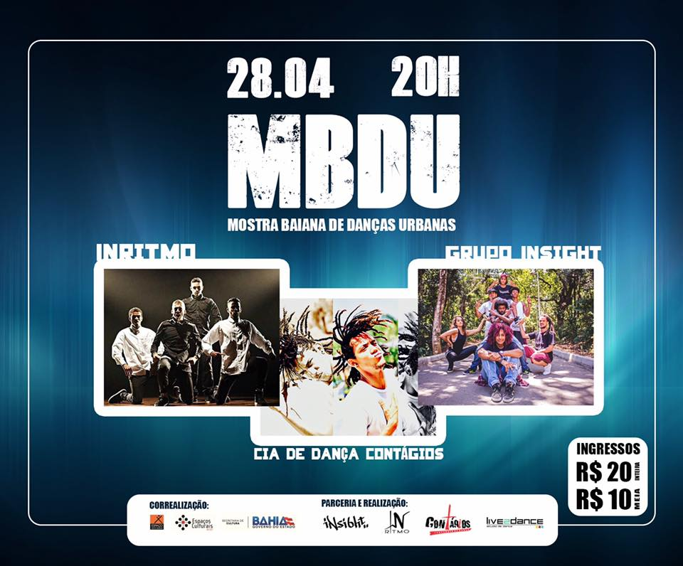

APÊNDICE B – Arte gráfica da divulgação

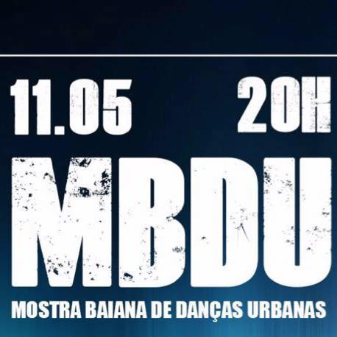

APÊNDICE C – Oficina de Danças Urbanas

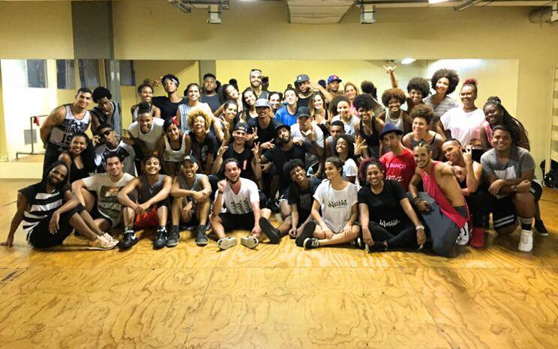

APENDICE D – Divulgação da oficina

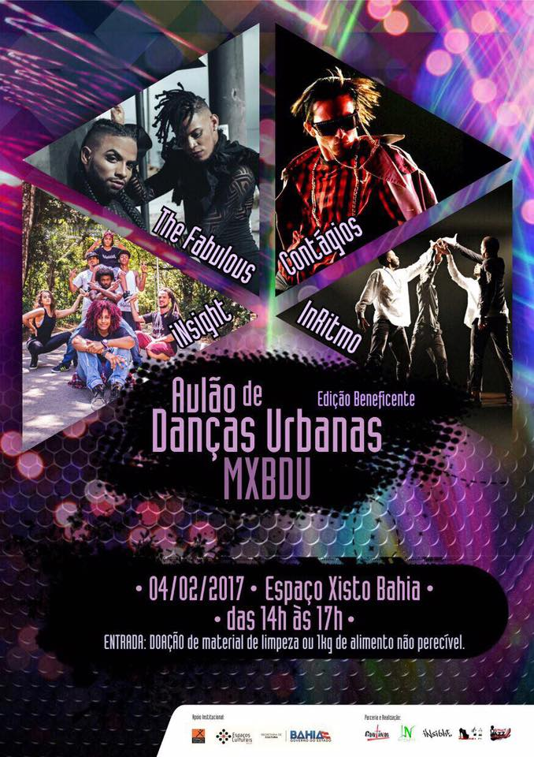

APÊNCIDE E – Processo de criação

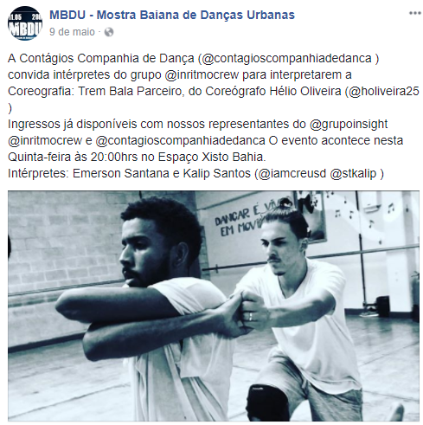

APÊNDICE F – Grupo Insight

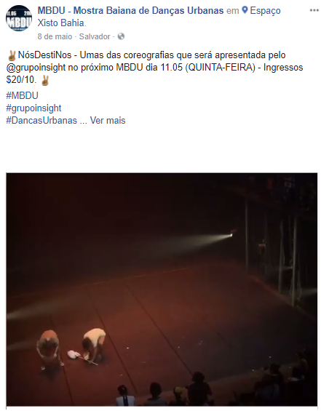

APÊNDICE G - Grupos Convidados

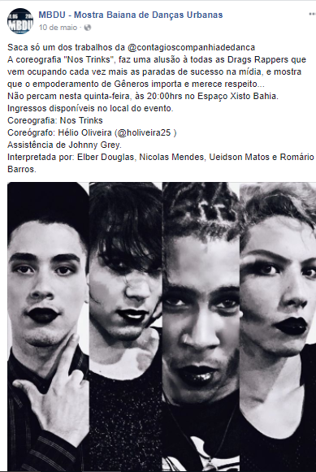

APÊNDICE H – Postagem do Espaço Xisto

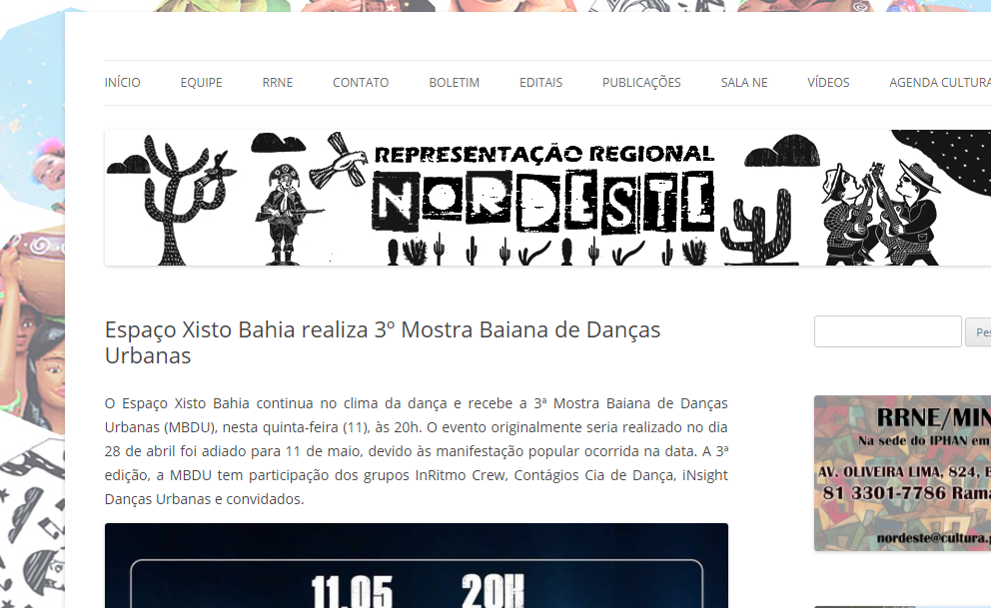

APÊNDICE I – Grupo Insight

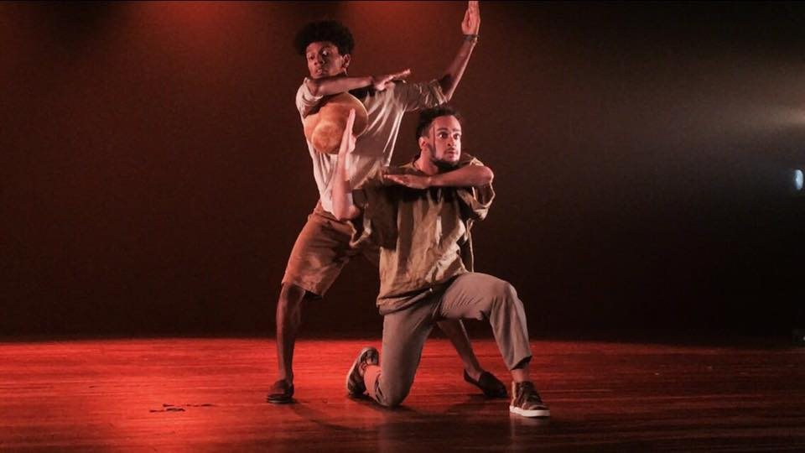

APÊNDICE J – Convidado Lucas Vasconcelos

APÊNDICE K – Grupo Inritmo

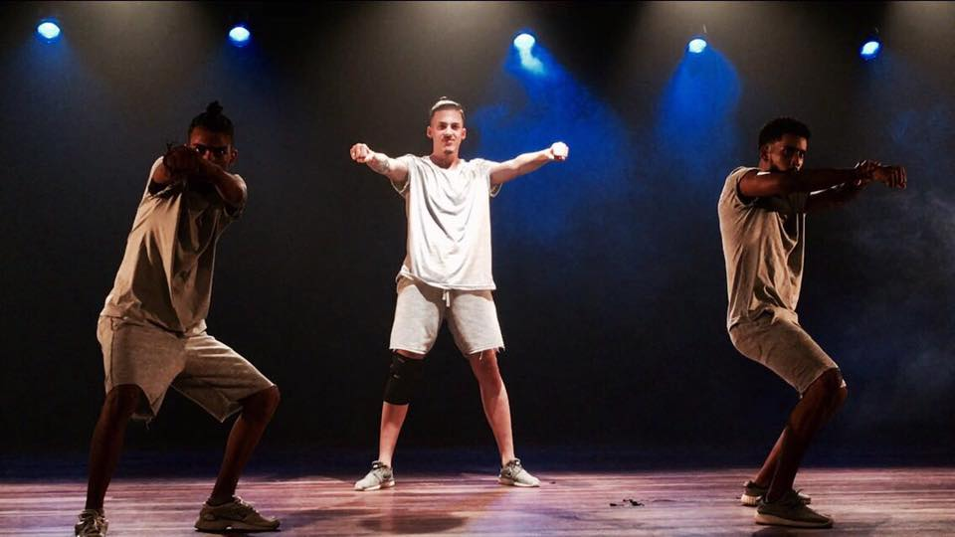

APÊNDICE L – Convidado Anderson Nascimento

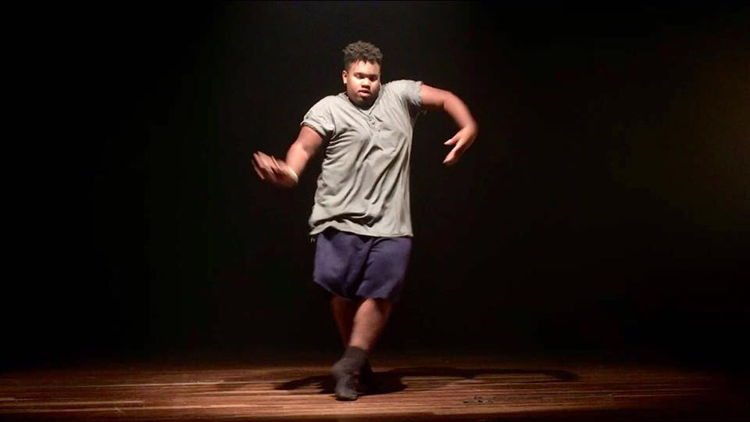

APÊNDICE M – Agradecimento

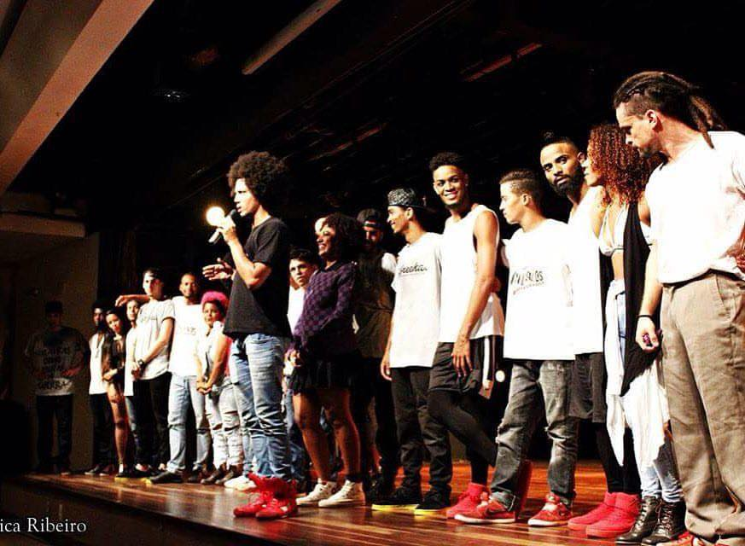

Flash Mobs são aglomerações instantâneas de pessoas em um local público para realizar determinada ação inusitada previamente combinada, estas se dispersando tão rapidamente quanto se reuniram.
Ver link https://www.talithaandrade.com
Ver link http://panoramadacultura.com.br/ - acesso em 09\08\2017
Ver link http://www.itaucultural.org.br/revista/91827/ - acesso em 05\08\2017
Marcação de palco.

